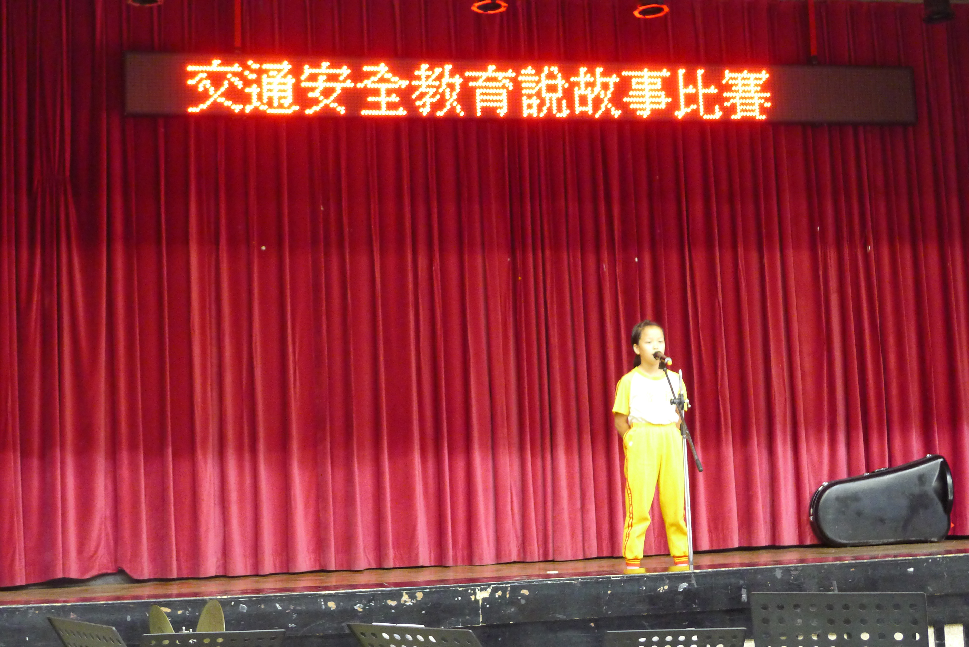
辦理交通安全教育─國語演說比賽。
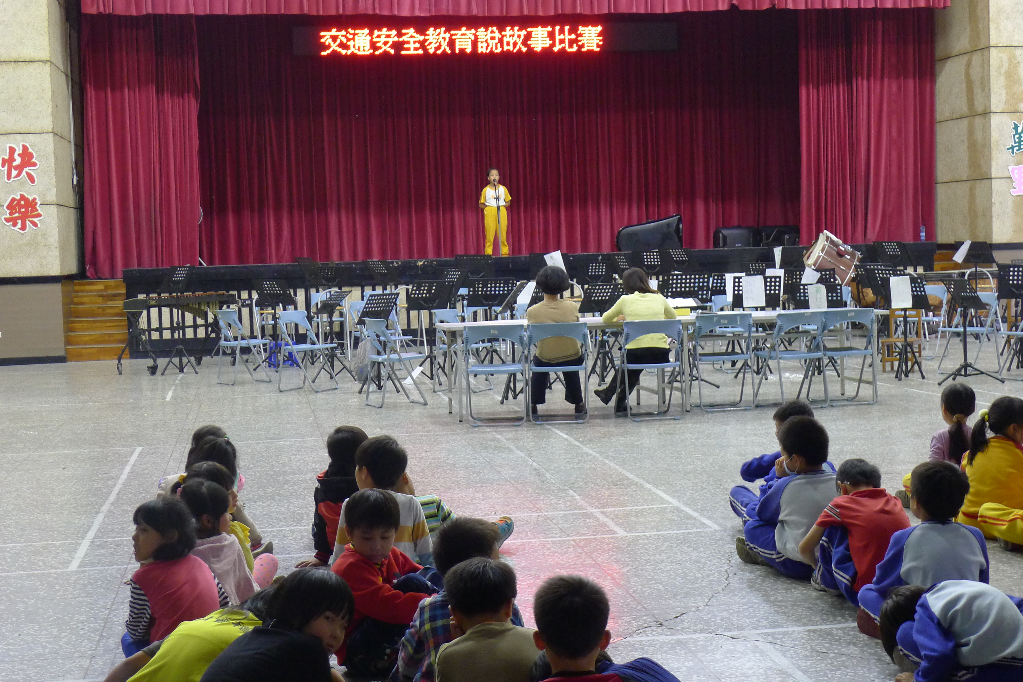
辦理交通安全教育─國語演說比賽。
桃園市會稽國小交通安全教育實施成果

